Новая традиция в музее.
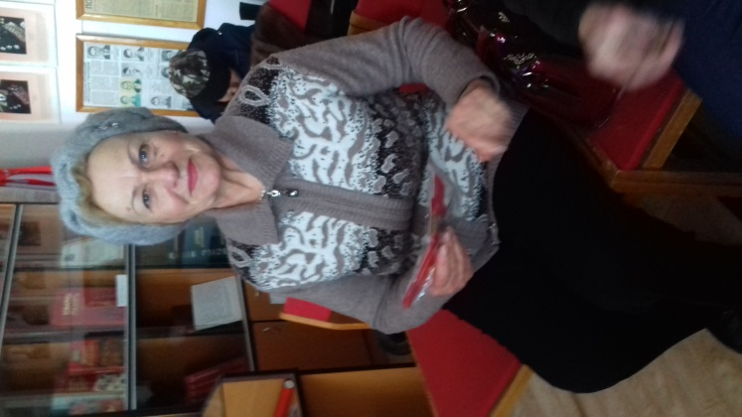
12 января наступившего года в историко-краеведческом музее было шумно и многолюдно. В Зале боевой славы, в торжественной обстановке было проведено вручение удостоверений и медалей «Дети войны» жителям района. Даже у людей, выросших в мирное время и не познавших тягот войны, определение «Дети войны» заставляет сжаться сердце. Сразу возникает мысль о том, что пришлось испытать этим людям, будучи малышами или подростками в то ненастное время: голод, потерю близких, невзгоды военного лихолетья, тяжким грузом легших на их хрупкие детские плечи. А жительнице с. Яковлкевка Валентине Дмитриевне Кучеренко и вовсе пришлось пройти застенки концлагеря. Эти воспоминания пронесла она по жизни тяжкой ношей и до сих пор рассказывает об этом с неохотой и горечью.
К сожалению, звание «Дети войны» на сегодняшний день не подкреплено никакими льготами, но ведь доброе слово никто не отменял. Этих слов в адрес собравшихся прозвучало очень много. Вручали награды депутат Законодательного Собрания Приморского края А.В. Тютерев и председатель правления общественной организации «Дети войны» по Яковлевскому муниципальному району Г.Л. Дроздова в присутствии членов общественной организации «Дети войны» Т.С. Тютюнник и И.Б. Отроковой. Александр Викторович и Галина Леонтьевна при вручении наград нашли добрые слова для каждого участника этого торжества. Никого не оставили без внимания. Число награждаемых составило 47 человек. Среди них такие уважаемые люди как В.Д. Кучеренко, В.И. Реверук, В.М. и Р.Н. Горобцовы, И.Ф. Тютюнник, Е.Н. Иванов, Н.И. Никитина, Г.И. и В.И. Тисленко, Л.Г. Трухан, В.Д. и Р.К Диденко, Г.И. Еловец, Т.Ф. Грибкова, И.Н. и А.Г. Вишневские, В.П. Хомусько и другие не менее уважаемые жители Яковлевского района.
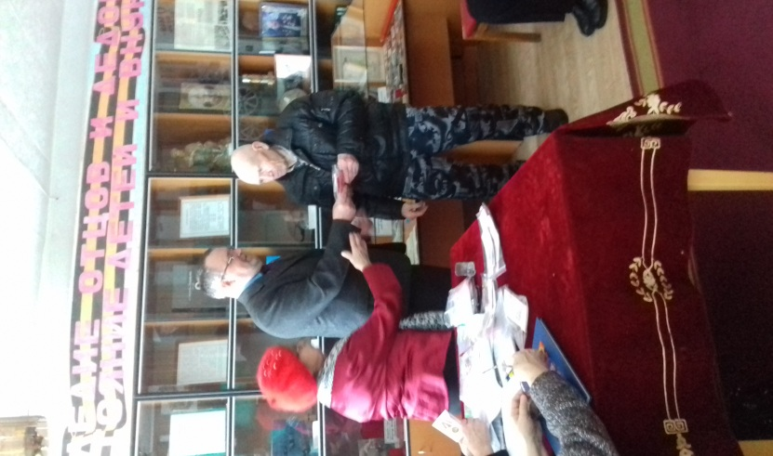
Среди присутствующих были и те которых в своё время не у спели поздравить с днём рождения: И.Ф. Тютюнник, В.Е. Паденко, Г.С Котельмах, З.И. Чернобай. Они услышали в свой адрес отдельные поздравления и получили скромные подарки, которые удалось организовать, благодаря спонсорской помощи Т.А Евдокимовой - ООО «Кама». И, конечно, очень знаменательно, что такое важное событие прошло именно в стенах районного историко-краеведческого музея под знаменами, в окружении предметов, хранящих память о боевой доблести и трудовых заслугах поколений жителей Яковлевского района. А в районном музее появилась новая, очень хорошая традиция.

